МАОУ СОШ № ___________________________________________________________
__класс______________________________________________________________________
Ф.И.учащегося ______________________________________________________________

Вариант I
Часть 1
Модуль «Алгебра»
На выполнение заданий отводится 90 минут.

При выполнении заданий с выбором ответа обведите кружком номер выбранного ответа. Если Вы обвели не тот номер, зачеркните обведённый номер крестиком, а затем обведите номер нового ответа. Если варианты ответа к заданию не приводятся, полученный ответ записывается в экзаменационной работе в отведённом для этого месте после
слова «Ответ». В случае записи неверного ответа зачеркните его и запишите рядом новый.
Если в задании требуется соотнести некоторые объекты (графики, обозначенные буквами А, Б, В, и формулы, обозначенные цифрами 1, 2, 3, 4), впишите в приведённую в ответе таблицу под каждой буквой соответствующую цифру. Решения заданий с полным решением и ответы к ним записываются на обратной стороне 3-го листа листе. Текст задания переписывать не нужно, необходимо лишь указать его номер.
Советуем выполнять задания в том порядке, в котором они даны. Для экономии времени пропускайте задание, которое не удаётся выполнить сразу, и переходите к следующему. Если у Вас останется время, Вы сможете вернуться к пропущенным заданиям.
Напоминаем, что баллы, полученные Вами за выполненные задания, суммируются. Для успешного прохождения итоговой аттестации необходимо в сумме набрать не менее 8 баллов.
Желаем успеха!

Часть 1
Модуль «Алгебра»

- Найдите значение выражения 6,9 – 1,5
2,4
Ответ: ___________________________.

- Одна из точек, отмеченных на координатной прямой, соответствует числу. Какая это точка?

- М 2) N 3) P 4) Q

- Какое из чисел: , , - является иррациональным?

- 2) 3) 4) ни одно из этих чисел

- Решите уравнение х²+3х=4

Ответ: ___________________________.

5. Установите соответствие между графиками функций и формулами, которые их задают.

А) 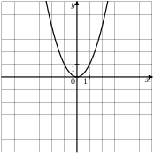 | Б) 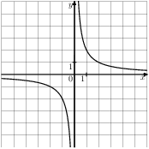 | В) 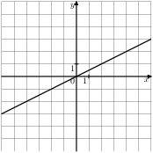

1) 2) $\text{y=}\frac{2}{x}$ 3) 4) $\text{y=}\frac{x}{2}$

6. Найдите значение выражения а⁷(а⁻⁵)² при а = 0,25

Ответ: ___________________________.

7.Решите систему неравенств $\begin{aligned}\text{2x}+8≥\text{0,} \\ \text{16}−\text{4x}≥0\text{.} \\ \\ \begin{aligned}\left\{\right\}\end{aligned} \\ \end{aligned}$
Ответ: ___________________________.

Модуль «Геометрия».
8. Два острых угла прямоугольного треугольника относятся как 11:34. Найдите больший острый угол. Ответ дайте в градусах.

Ответ: ___________________________.

9. В 36 м одна от другой растут две сосны. Высота одной 37 м, а другой — 22 м. Найдите расстояние (в метрах) между их верхушками.

Ответ: ___________________________.

Модуль «Реальная математика»

10. В таблице приведены нормативы по прыжкам в длину с места для учеников 9 класса

 | Мальчики |  |  | Девочки
Отметка | «5» | «4» | «3» | «5» | «4» | «3»
Длина прыжка (см) | 210 | 200 | 190 | 190 | 180 | 170

Какую отметку получит девочка, прыгнувшая с места на 189 см?

Ответ: ___________________________.

11.Товар на распродаже уценили на 20%, при этом он стал стоить 700р. Сколько рублей стоил товар до распродажи?

Ответ: ___________________________.

- Кусок льда нагрели, расплавили и полученную воду нагрели. На рисунке изображён график изменения температуры льда и воды. Сколько времени занял процесс нагревания льда от -10°С до -5°С?
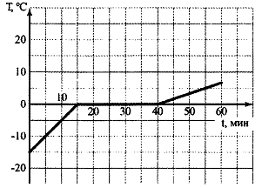

Ответ: ___________________________.

- На круговой диаграмме представлено содержание различных питательных веществ в некотором продукте. Каких веществ содержится в этом продукте больше всего?

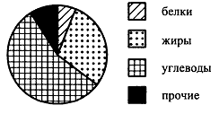

- белков 2) жиров 3) углеводов 4) прочих

Часть 2
Модуль «Алгебра»

- Двое рабочих могут выполнить всю работу за 2ч 40 минут. За сколько часов выполнит всю работу второй рабочий, если известно, что он работает вдвое быстрее первого

- Сократите дробь

